山西大学计算机与信息技术学院
实验报告
姓 名 | 王江涛 |  | 学 号 | 202301006133 | 专业班级 | 人工智能
课程名称 | Java实验 |  |  |  |  | 实验日期 | 2024.5.30
成 绩 |  |  | 指导教师 |  |  | 批改日期
实验名称 |  | 实验 7 成员访问控制与异常
一、实验目的
(l) 理解 Java 包的组织结构 ;
(2) 学会编写带有包结构的程序 ;
(3) 掌握包结构下的成员访问控制。
(4) 掌握基本异常的处理机制 ；
(5) 熟悉 try 语句与 catch 语句的搭配使用 ；
(6) 了解有异常处理与没有异常处理的差别 ；
(7) 多重 catch 语句的使用 ；
(8) 使用 Throws 声明异常和 Throw 抛出异常。
二、实验要求
编写 3 个类 , 类名分别为 Clock、A、B, 其中类 Clock 和类 A 放在同一个包 packone 中 , 而类 B 则放在另一个包 packtwo 中 , 包 packone 和包 packtwo 放在同一个目录下。类 Clock 中有 3 个整型数据 hour、minute、second, 它们分别是 public、private、protected, 类 Clock 还包含一些方法使用这些数据。类 A 和类 B 的功能相似 , 都是使用类 Clock 并调用类 C1ock 中的方法。请按照下面的实验步骤 , 循序渐进的完成实验 , 并回答后面的问题。
三、包的使用以及访问控制
(1) 首先在 c:\programming 目录下创建一个文件夹 , 命名为 packone, 然后在该文件夹下创建一个名叫 Clock.java 的程序 , 打开文本编辑器按程序清单输入该程序。
程序清单Clock.java
package packone;
public class Clock {
public int hour;
private int minute;
protected int second;
public Clock(int i, int j, int k) {
setAll(i, j, k);
}
void setAll(int i, int j, int k) {
hour = i;
minute = j;
second = k;
}
public int getHour() {
return hour;
}
public int getMinute() {
return minute;
}
public int getSecond() {
return second;
}
}
(2) 接着在 packone 文件夹下创建第二个程序命名为 A.java, 打开文本编辑器按程序清单输入该程序。
程序清单A.java
package packone;
class A {
public static void main(String[] args) {
Clock c = new Clock(5,20,10);
System.out.println("从类A中访问Clock hour="+c.getHour());
System.out.println("从类A中访问Clock minute="+c. getMinute());
System.out.println("从类A中访问Clock second="+c. getSecond());
}
}
(3) 现在在 c:\programming 目录下创建第二个文件夹 , 命名为 packtwo, 然后在该文件夹下创建一个名为 B.java 的程序 , 打开文本编辑器按如下程序清单输入该程序。
程序清单B.java
package packtwo;
import packone.*;
class B {
public static void main(String[] args) {
Clock c = new Clock(8,30,5);
System.out.println("从类B中访问Clock hour="+c.getHour());
System.out.println("从类B中访问Clock minute="+c.getMinute());
System.out.println("从类B中访问Clock second="+c.getSecond());
}
}
至此已经编辑好了 3 个源程序 , 然后在命令行中使用javac和java命令，分别编译运行packone 文件夹和 packtwo 文件夹中的程序,编译的结果将分别在 packone 文件夹和 packtwo 文件夹中生成 Clock.class,A.class 和 B.class 文件。接着分别运行这两个程序 , 观察程序输出结果并分析之。运行结果和分析写在下面。
答：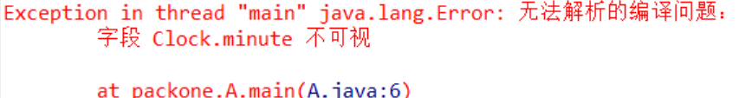
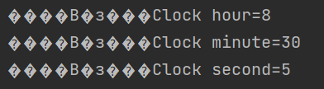
思考
- 现在请将 Clock 类的构造函数 public Clock(int i,int j,int k) 改成 Clock(int i,int j,int k) 然后分别运行 A.class 和 B.class, 观察所得结果。
答：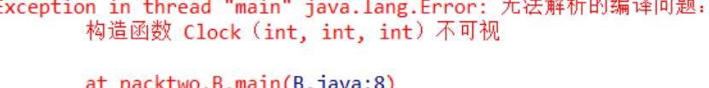
A.java的运行结果还是修改前那样，B.java运行结果出错，A类与Clock类在同一个包packone里，B单独在packtwo里,但是B类引入了包packone还是出错，这说明只有在同一个包里的类，构造函数才是可访问的，即便是其它包里的类引入了这个包，也不能访问这个包里的构造函数，因为它对于其他包的类是不可视的，私有的。
- 由于在 B.Java 程序中使用了 import packone.* 语句从而导入了 packone 包中的Clock 类 , 但是 import packone.* 这种写法仅仅导入指定包中的 public 类 , 如果现在将 Clock 类的声明 public class Clock 改成 class Clock, 测试一下程序运行会报错吗 ?
答：还会报错，但是B.java的错误变了,A.java不变。
(3) 用 import 语句可以导入所需的类 , 如果不想使用 import语句, 那么在使用包中的类时就必须带上完整的包路径。现在请把 B.java 程序做如下的修改 :
package packtwo;
class B {
public static void main(String[] args) {
packone.Clock c = new packone.Clock(8,30,5);
System.out.println("从类B中访问Clock hour="+c.getHour());
System.out.println("从类B中访问Clock minute="+c.getMinute());
System.out.println("从类B中访问Clock second="+c.getSecond());
}
}
然后编译运行 , 观察结果是否正确。
答：
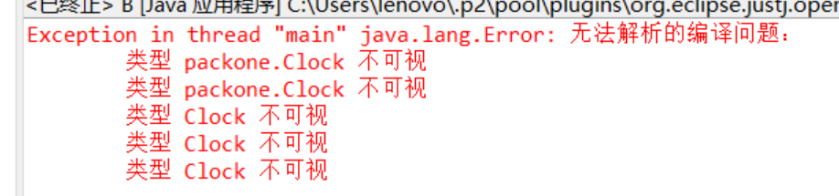
(4) 在 A.java 和 B.java 程序中分别通过 getHour()、 getMinute() 和 getSecond() 访问了 Clock 类的数据成员 , 请问能否不通过这几个方法而直接访问 Clock 类的数据成员呢 ? 现在请把 A.Java 程序的相关部分作如下修改来进行测试 , 编译运行观察结果。
System.out.println(" 从类 A 中访问 Clock hour="+c.hour);
System.out.println(" 从类 A 中访问 Clock minute="+c.minute);
System.out.println(" 从类 A 中访问 Clock second= + c.second);
答：
接着请把 B.java 程序的相关部分也作类似的修改并进行测试 , 编译运行观察结果。
System.out.println(" 从类 B 中访问 Clock hour="c.hour);
System.out.println(" 从类 B 中访问 Clock minute="+c.minute),
System.out.println(" 从类 B 中访问 Clock second="+c.second);
答：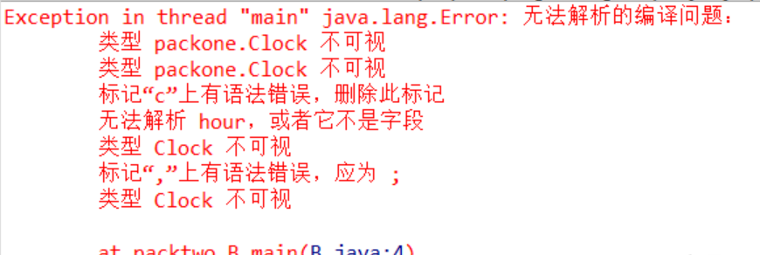
分析上述程序的运行结果 , 然后填写下表 ( 可访问写 1, 不可访问写 0) 。
 | hour（public） | minute(private) | second(protected)
A类 | 1 | 0 | 1
B类 | 1 | 0 | 0
四、java异常
实验（1） 除数为零异常
实验目的 :
(1) 掌握基本异常的处理机制 ；
(2) 熟悉 try 语句与 catch 语句的搭配使用 ；
(3) 了解有异常处理与没有异常处理的差别 ；
(4) 多重 catch 语句的使用 ；
(5) 使用 Throws 声明异常和 Throw 抛出异常。
实验任务 :
在这个实验里会通过 3 个练习来开发一组相应的异常处理程序 , 以巩固对异常处理的理解。这几个程序都是围绕着一个典型的除数为 0 和数值格式异常问题而展开的 , 用户将从一个最简单的控制台输出的除数为 0 异常程序开始 , 然后建立一个 GUI 环境下的除数为 0 异常的多 catch 块处理 ,直到最后建立一个 GUI 环境下自己 Throw 抛出 异常的处理程序。所有这些程序都将建立在同一个 Project 项目中 , 依次开发 , 各自独立运行。
实验步骤 ：
1. 练习 1 普通控制台下的除数为 O 异常程序
这个练习可以让用户比较有无异常处理时的情况。
(1) 首先建立一个空项目命名为 Exception, 然后为该项目选择合适的路径 Directory存放它 ,比如 :C: ＼ Programming ＼ JavaProject, 用户将在这个项目中开发本实验的所有程序。
(2) 现在在该项目中创建第 1 个程序命名为 DivideByZero.java, 这个程序中包含了一个Public 类 DivideByZero.java, 不使用 Package, 请按照程序清单6-1 输入该程序。
程序清单 6-1 DivideByZero.java
// DivideByZero.java
public class DivideByZero
{
private int denominator, numerator, quotient;
public DivideByZero()
{
denominator = 3; numerator = 12;
quotient = quotient( numerator, denominator );
System.out.print("Quotient is " + quotient);
}
public int quotient ( int numerator, int denominator )
{
return numerator / denominator;
}
public static void main( String args[] )
{
DivideByZero application = new DivideByZero();
}
}
(3) 编辑好源程序并保存 , 编译并运行 , 看到的结果是多少 ? 接下来修改源程序中的 denominator 值 , 以评估 12/7,12/0 时的情况。当 12/0 时 , 观察到了什么 ? 是否有异常发生 , 输出结果是什么 ?
运行结果贴图：
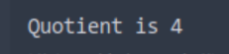
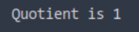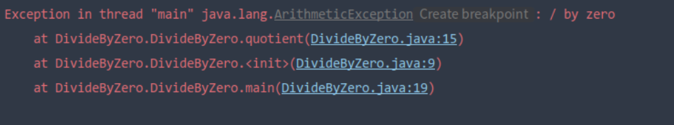
(4) 现在请在工程中创建第 2 个程序命名为 DivideByZeroTryCatch.java, 该程序在上面的程序中加入以下的一组 try/catch 语句块 , 以处理除数为 0 时才发生的异常。
try
{
quotient = quotient( numerator, denominator );
System.out.print("Quotient is " + quotient);
}
catch(ArithmeticException ex)
{
System.out.print("I found exception " + ex.toString);
}
（5) 编译并运行这个程序 , 观察运行结果。
运行结果贴图：
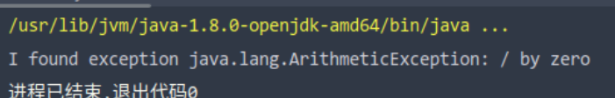
|点评| 由于加入了 try/catch 语句 , 因此由函数 quotient(numerator,denominator) 所产生的异常被捕获并进行了处理 , 记住 try/catch 语句必须搭配使用 , 如仅仅有 try 语句而无 catch 语句会导致编译错误。
2. 练习2 GUl 图形环境下的多 catch 块异常处理
上面的程序是普通控制台环境下发生除数为 0 异常的情况 , 现在我们要看看 GUI图形环境下的除数为 0 时的异常情况。
(1) 现在在工程中创建第 3 个程序命名为 DivideByZeroGUI.java, 这个程序运行时会弹出图形化窗口 , 要求用户输入数值进行除法运算。请按程序清单 6-2 输入该程序。
程序清单 6-2 DivideByZeroGUI.java
// DivideByZeroGUI.java
import java.awt.*; // Container, GridLayout
import java.awt.event.*; // ActionListener
import javax.swing.*; // JFrame
public class DivideByZeroGUI extends JFrame
implements ActionListener
{
private JTextField numeratorField, denominatorField, outputField;
private int denominator, numerator, quotient;
public DivideByZeroGUI()
{
super( "除数为0异常" );
Container container = getContentPane();
container.setLayout( new GridLayout( 3, 2 ) );
container.add(
new JLabel( "输入被除数 ", SwingConstants.RIGHT ) );
numeratorField = new JTextField( 10 );
container.add( numeratorField );
container.add(
new JLabel( "输入除数并回车 ",
SwingConstants.RIGHT ) );
denominatorField = new JTextField( 10 );
container.add( denominatorField );
denominatorField.addActionListener( this );
container.add(
new JLabel( "结果 ", SwingConstants.RIGHT ) );
outputField = new JTextField();
container.add( outputField );
setSize( 425, 100 );
setVisible( true );
}
public void actionPerformed( ActionEvent event )
{
outputField.setText( "" );
numerator = Integer.parseInt( numeratorField.getText() );
denominator= Integer.parseInt( denominatorField.getText() );
quotient = quotient( numerator, denominator );
outputField.setText( Integer.toString(quotient) );
}
public int quotient( int numerator, int denominator )
{
return numerator / denominator;
}
public static void main( String args[] )
{
DivideByZeroGUI application = new DivideByZeroGUI();
application.setDefaultCloseOperation(JFrame.EXIT_ON_CLOSE);
}
}
（2）编译并运行这个程序，观察运行结果。
运行结果贴图：
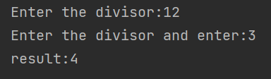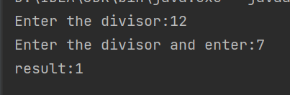
思考
(1) 评估 12/3,12/7 的结果 , 有异常吗 ?
(2) 评估 12/0,12/2.2,12/a 的结果 , 看到了什么? 是异常吗? 若是异常请解释原因 , 并分别指出导致异常发生的语句。
答：（1）没有异常。
（2）报错，出现异常：12/0报错原因是除数为0。
12/2.2和12/a报错原因是因为数值格式不对, 由于在程序中使用了 Integer.parseInt() 方法以获得用户输入的数值 , 因此当用户输入非整数时就会产生 NumberFormatException 异常
|点评| 这个程序会因为除数为 0 和数值格式而导致异常 , 不过与前面的练习 l 程序不同的是 , 尽管产生了异常 , 这个基于 GUI 的程序仍然可以继续运行而不会退出 , 这使用户可以继续进行其他的除法运算。
● 接下来创建程序 DivideByZeroGUIMultiTryCatch.java 以处理上面程序中所产生的异常 , 该程序应包含两个 catch 语句块 , 一个用于处理除数为 0 的异常 , 另一个用于处理数值格式输入的异常。由于在程序中使用了 Integer.parseInt() 方法以获得用户输入的数值 , 因此当用户输入非整数时就会产生 NumberFormatException 异常 , 这个异常同样应该处理。
catch (NumberFormatException ex)
{
System.out.print("I detected exception " + ex.toString);
}
● 编译并运行这个 DivideByZeroGUIMultiTryCatch.java 程序 , 确保已经处理了上述的两个异常。评估 12/0,12/1.5,12/e, 并写下所观察到的程序运行结果。
运行结果：
3. 练习 3 Throws 声明异常与 Throw 抛出异常
在这个练习中我们要自己使用 Throws 和 Throw 来声明和抛出除数为 0 异常 , 而不是让系统去探测并抛出异常。
● 首先在工程中创建一个程序文件命名为 DivideByZeroThrow.java, 这个程序与前面DivideByZeroGUIMultiTryCatch.java 程序基本一致 , 不过要把方法 quotient (int numerator,int denominator) 的返回类型改为 double, 并修改返回语句
return(double)numerator/denominator；
修改后 , 编译运行程序 , 评估12/6,12/7,12/0, 看到的结果是什么 ? 有异常发生吗 ? 若没有 , 请解释原因。
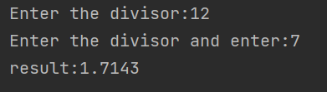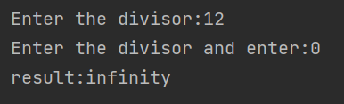
答：没有异常
返回值类型为double,所以12/6和12/7结果为浮点型。
在浮点运算中，如果运算结果相对浮点型太大，则向上溢出到无穷大，任何数除以0得到无穷大
● 当评估 12/7 时 , 因为己转化为 double 型运算 , 其输出结果的小数位数可能很多 ,因此可以想办法只输出 4 位小数 , 为此需要在合适的位置加入以下语句 , 其中 DecimalFormat 是一个控制小数输出格式的类。
import java.text.DecimalFormat;
DecimalFormat precision = new DecimalFormat(“0.0000”);
outputField.setText（precision.format(quotient)）;
修改之后当运行 l2/7 和 12/0 时 , 观察结果 , 其中∞代表 Infinity。
由于当前的程序除 0 时不会产生异常 , 因此现在用户必须自己设法 Throw 抛出一个异常 , 为此要试着修改 quotient() 方法如下 :
public double quotient( int numerator, int denominator ) throws ArithmeticException
{
if (denominator = 0) throw new ArithmeticException;
return (double)numerator / denominator;
}
编译运行修改好的程序 , 当再次运行 12/0 时 , 看到异常了吗 ? 屏幕的输出是否准确地告诉用户这是一个什么异常 , 如果不能 , 请再稍微修改程序 , 以明确显示出这是一个除数为 0 异常。
实验 （2) 创建自己的日期错误异常类
实验目的 :
(1) 学会创建自己的异常类;
(2) 掌握如何使用自己的异常类;
(3) 了解简单的对话框 JOptionpane 类的用法。
实验任务 :
要求设计一个 GUI 图形窗口程序 , 该程序让用户输入一个星期中的任意一天的数字1 到 7, 然后输出该数字所对应的是星期几。
但是当用户输入的数字不在 l 到 7 范围内时 , 程序应该弹出一个对话框以显示发生了异常。
实验步骤：
(1) 分析实验任务 , 尽管 Java 中有 ArithmeticException,NumberFormatException等异常类 , 但并没有这里想要的异常类 , 因此用户必须设计自己的异常类 BadDataException 以处理上述情况。同时还要设计一个主类 BadDataDays 以运行这个程序 , 该主类应包含一个 getDayName(int dayNumber) 方法以根据输入值返回星期几 , 在这个方法中应该使用一个 switch 语句来判断 , 并在 switch 块的 default 语句处 Throw 抛出用户的 BadDataException 异常。
(2) 程序清单 6-3 是主类 BadDataDays 的程序模板 , 请完成|代码 1|～ |代码 6| 的程序部分 , 并输入这个程序以运行它。
程序清单 2－3 BadDataDays.java
// BadDataDays.java
import java.awt.*; // Container, GridLayout
import java.awt.event.*; // ActionListener
import javax.swing.*;
public class BadDataDays extends JFrame
implements ActionListener
{
private JTextField dayNumberField, dayNameField;
private int dayNumber;
private String dayName;
public BadDataDays()
{
super( "数字转换星期代码1 " );
Container container = getContentPane();
container.setLayout( new GridLayout( 2 , 2 ) );
container.add(
new JLabel( "输入数字 ", SwingConstants.RIGHT ) );
dayNumberField=new JTextField(10); 代码2 // 创建一个JTextField控件 dayNumberField
container.add( dayNumberField );
dayNumberField.addActionListener( this );
container.add(new JLabel( "星期几 ", SwingConstants.RIGHT ) );
dayNameField = new JTextField( 10 );
container.add(dayNameField);代码3 // 将控件dayNameField 加入到容器中
this.setSize(425, 100);代码4 // 设置窗口的大小为 （425，100）
setVisible( true );
}
public void actionPerformed( ActionEvent event )
{
dayNameField.setText( "" );
try
{
dayNumber = Integer.parseInt( dayNumberField.getText() );
dayName = getDayName(dayNumber);
dayNameField.setText(dayName);代码5 // 在控件dayNameField中输出结果
}
catch (BadDataException ex)
{
JOptionPane.showMessageDialog(
BadDataDays.this, ex.toString(), "无效日期", JOptionPane.WARNING_MESSAGE );
}
catch (NumberFormatException ex)
{
System.out.println("I detected Exception " + ex.toString());
}
}
public String getDayName(int dayNumber) throws BadDataException
{
switch(dayNumber) {
case 1:return "星期一";
case 2:return "星期二";
case 3:return "星期三";
case 4:return "星期四";
case 5:return "星期五";
case 6:return "星期六";
case 7:return "星期日";
default:throw new BadDataException("输入错误！");
}
代码6 // 此处加入switch 语句块以根据输入值dayNumber 判断星期几，
// 并在default处Throw抛出BadDataException异常
}
public static void main( String args[] )
{
BadDataDays application = new BadDataDays();
application.setDefaultCloseOperation(JFrame.EXIT_ON_CLOSE);
}
}
点评 该程序的关键是用户设计了自己的异常类BadDataException，它继承自运行期异常类RuntimeException ,通常自定义的异常类都是继承自Exception或 RuntimeException，当异常发生时，通过Throw语句抛出这个异常的实例，然后就像捕获一般异常一样进行处理。记住，对自定义异常系统是不会自动抛出的，必须由程序员手动抛出。
五．编写一个程序，它能导致JVM抛出一个OutOfMemoryError的异常，然后捕获并处理这个异常。
程序代码：
public class Test {
public static void main(String[] args) throws OutOfMemoryError{
try {
int[] a=new int[Integer.MAX_VALUE];
}
catch (OutOfMemoryError e) {
//System.out.println(e.getMessage());
System.out.println(e.toString());
}
}
}
运行结果贴图:
